**绿城房地产集团电子签约项目案例**

绿城房地产集团是国内知名的房地产企业之一，旗下服务产业众多，包括土地开发、房屋开发、土地经营、中介服务、房屋租赁、物业管理服务等多个环节，集团内部人事合同管理、内部审批、跟投协议等纸质合同签约流程复杂，来回快递周期长，成本高、难保存等问题一直是绿城集团待解决的问题，天威诚信作为国内专业的电子签约服务提供商，助力绿城房地产集团完成线上电子签约的应用。

天威诚信结合绿城房地产集团的业务场景，在不改变现有业务的模式下，和绿城房地产集团的档案系统、HR系统、接待系统、跟投系统后端集成天威诚信本地签约系统，保障绿城集团平台数据隐私性和安全性。

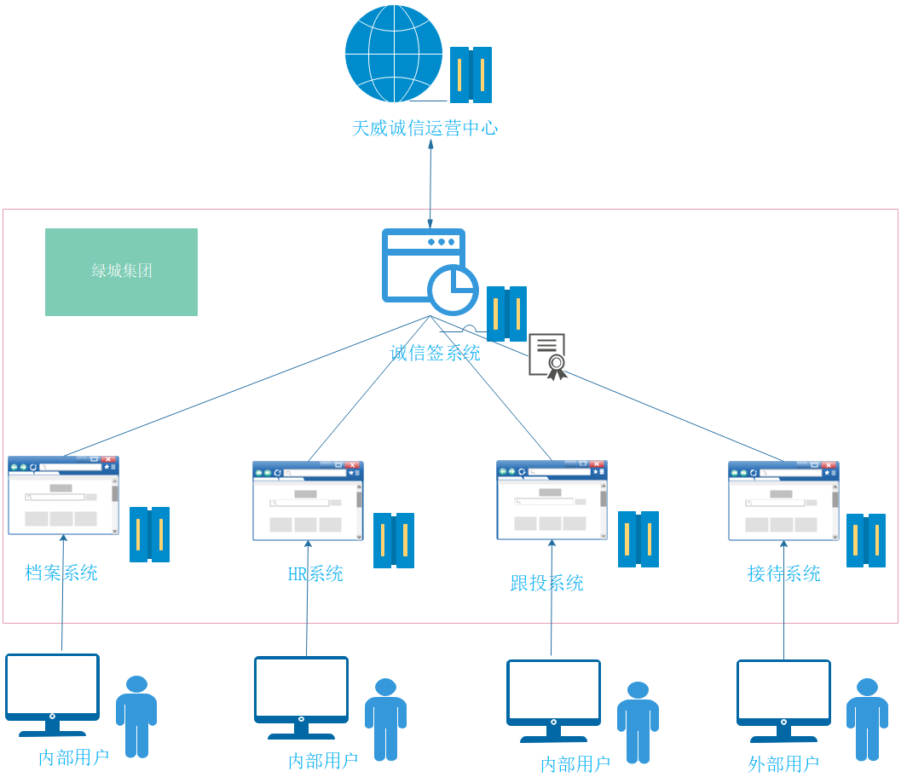

考虑外部用户的使用的体验感，使用云端证书实现线上电子合同的签约，通过API调用天威云时间戳等保证签约的合法合规化，同时签署文件的源文哈希值存在天威云端，为后续提供法律服务奠定基础。

绿城房地产集团平台涉及用户包括内部员工、外部客户，用户实名通过后使用云端证书进行签名签章操作；负责档案系统的内部用户对相关档案进行上传并进行签名签章操作，保证档案的真实性、防篡改以及抗抵赖性；登入HR系统的内部用户，可进行线上劳动合同的签署，提高工作效率。内部用户可在PC端和APP上登入绿城集团跟投系统，通过线上完成协议的签署;外部用户登入接待系统，完成《房屋认购协议》的签署，不仅提高了工作效率，还提升了客户操作体验感。

天威诚信根据绿城集团线下的签署流程，在不改变现有业务的模式下设计了符合绿城集团线上签约《房屋认购协议》和《委托投资协议》的签署流程，流程如图所示：





绿城集团项目上线以来，将线下流程变更为线上数字化流程，简化了交易，提高了交易速度，提升了用户的体验感，消除了纸质文件相关的成本与麻烦，并且签署内容具有法律效力，后续在不改变现有业务的模式下，绿城集团计划扩大其他系统电子签约的应用。

天威诚信作为工信部设立的第三方CA机构，在保证电子签约业务合法合规的前提下，为绿城集团提高了签署合同的效率、提升了合同管理便捷性、保障电子合同安全有效性以及提供签约后续法律服务，帮助绿城集团企业提高运营效率，在优胜劣汰的市场竞争环境下建立和扩大竞争优势。